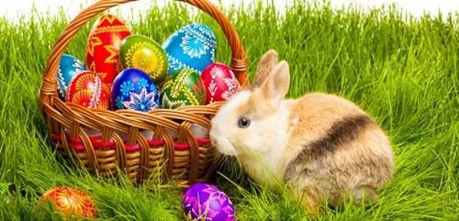
Żeby śmiały się pisanki, uśmiechały się baranki,
mokry Śmigus zraszał skronie,
dużo szczęścia sypiąc w dłonie.
Wesołych Świąt życzy Jakub Zając.

